Практична робота № 3

Типові комбінаційні ЦП

Мета роботи: Закріплення знань і отримання практичних навичок проектування та синтезу на базі ПЛІС типових комбінаційних ЦП в заданому елементному базисі.

Постановка задачі
В результаті виконання даної практичної роботи студент повинен вміти:
- проектувати та синтезувати на базі ПЛІС шифратори (CD), дешифратори (DC), мультиплексори (MX) та демультиплексори (DMX) в заданому елементному базисі;
- створювати та використовувати допоміжні бібліотечні модулі;
- призначати входи/виходи ЦП виводам мікросхеми ПЛІС;
- проводити моделювання типових комбінаційних ЦП функціональне та з урахуванням часових параметрів мікросхем ПЛІС;

Теоретичні відомості
МУЛЬТИПЛЕКСОРИ
Мультиплексори – це керовані кодом перемикачі декількох інформаційних входів(D) до спільного виходу(Q). Вибір входу здійснюється за допомогою двійкового цифрового коду який подається на входи адреси (A), і визначає номер входу(D) який з’єднується з виходом. Існують мультиплексори на 2, 4, 8 і 16 інформаційних входів. На рис. 27.1 наведено приклад мультиплексора, який має 4 інформаційні входи(D0-D3) і відповідно 2 адресні входи (A0, A1).
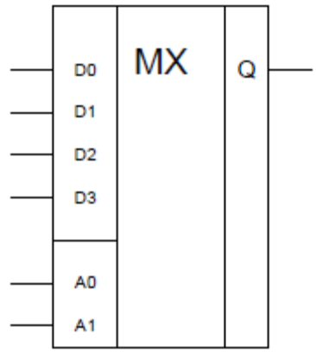
Позначення 4-х канального мультиплексора.

Таблиця істиності для 4-х канального мультиплексора:
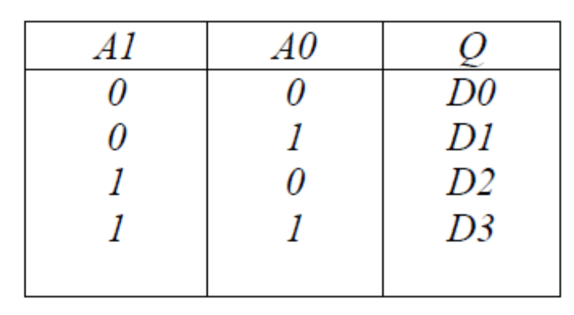
Запишемо булеву функцію:
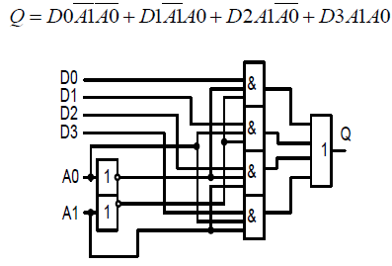
Принципова схема 4-х канального мультиплексора

Каскадування мультиплексорів
Для збільшення кількості інформаційних входів використовують багатоступінчате вмикання мультиплексорів (принцип мультиплексного дерева). Для цього виходи мультиплексорів першого рівня підключають до входів мультиплексорів другого рівня. Таким чином, мультиплексори першого рівня керуються молодшими розрядами адресного слова, другого рівня – старшими розрядами.
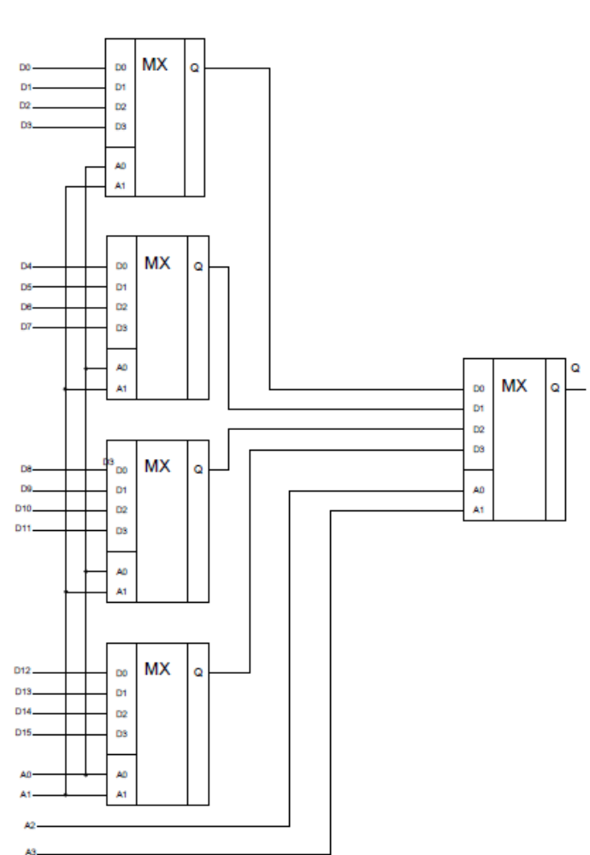
Приклад мультиплексного дерева.

На рис. наведено приклад побудови мультиплексора на 16 входів використовуючи 4-х канальні мультиплексори. Мультиплексор другого рівня, керуючись входами адреси А2,А3, підєднує до виходу один з 4-х мультиплексорів першого рівня, який в свою чергу, відповідно до входів адреси А0,А1 (які є спільними для мультиплексорів першого рівня), підєднує до виходу один з 4-х своїх входів.
ДЕМУЛЬТИПЛЕКСОРИ
Демультиплексори – це керовані кодом перемикачі інформаційного входу(D) до одного з виходів(Q). Вибір виходу здійснюється за допомогою двійкового цифрового коду який подається на входи адреси (A), і визначає номер виходу(Q) який з’єднується з входом. На рис. 27.6 наведено приклад демультиплексора, який має 4 виходи(Q0-Q3) і відповідно 2 адресні входи (A0, A1).
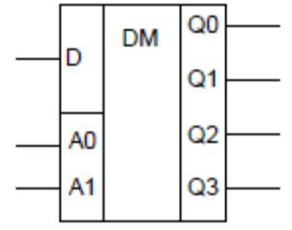
Позначення 4-х канального демультиплексора.

Таблиця істиності для 4-х канального демультиплексора:
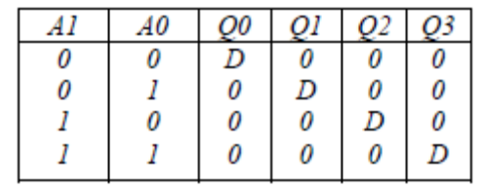
Запишемо БФ:
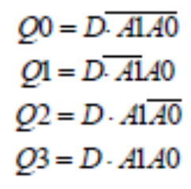
На їх основі побудуємо схему 4-х канального демультиплексора:
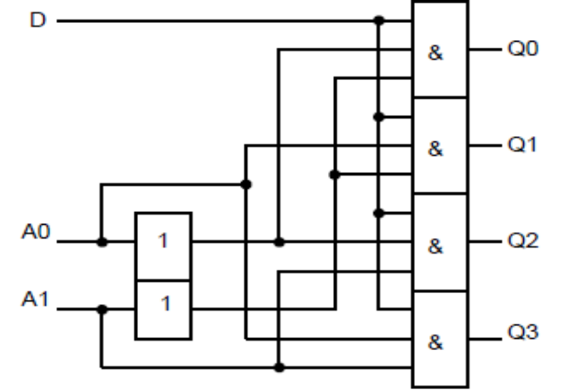
Принципова схема 4-х канального демультиплексора

Каскадування демультиплексорів
Для збільшення кількості інформаційних виходів використовують багатоступінчате вмикання демультиплексорів (аналогічно до мультиплексорів). Для цього входи демультиплексорів другого рівня підключають до виходів демультиплексорів першого рівня. Таким чином, демультиплексори першого рівня керуються молодшими розрядами адресного слова, другого рівня – старшими розрядами.
На рис. наведено приклад побудови демультиплексора на 16 виходів з використовуванням 4-х канальних демультиплексорів.
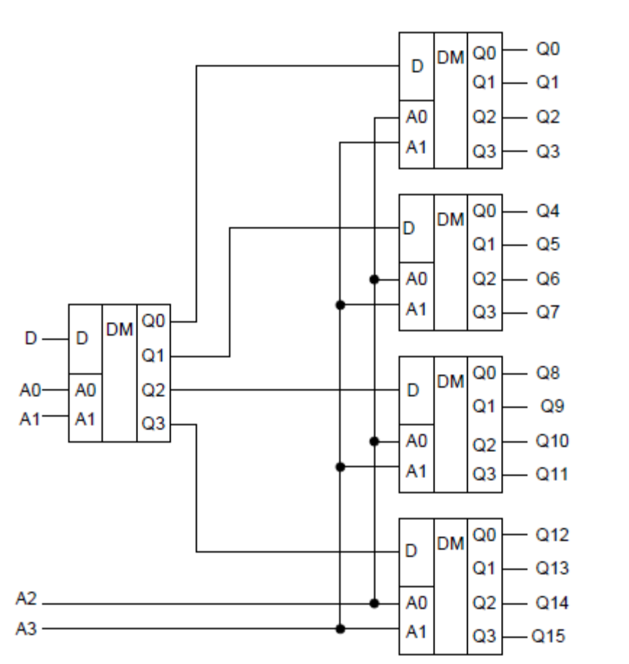
Приклад каскадування демультиплексорів.

Демультиплексори можна застосовувати для перетворення послідовного коду в паралельний. Для цього на вхід подається послідовний код, потім послідовно змінюючи код адреси, по черзі отримуємо на відповідних виходах розряди паралельного коду.
ШИФРАТОРИ ТА ДЕШИФРАТОРИ
Шифратор призначений для перетворення цифрової інформації, що подана n-розрядним розрядно-позиційним кодом, у еквівалентний двійковий m-розрядний код.
Розрядно-позиційний (унітарний) код – це код, для якого може існувати тільки один активний стан змінної Xi із множини вхідних сигналів {Xn-1…X1,X0}. Отже, шифратор – це перетворювач розрядно-позиційного коду "1 з n" у двійковий паралельний код, у якого число виходів m однозначно зв’язане з числом входів n як 2^{m}.
Якщо n=2^{m} , то такий шифратор називають повним, оскільки використовується повний набір вихідних двійкових комбінацій Yi. Для шифраторів використовується позначення 2^{m-n}, наприклад, 8-3, 16-4. Наприклад, шифратор 8-3 є повним, тому що він реалізує повний набір можливих комбінацій змінних Xi (n=8) у повний вихідний набір Yi (m=3).
У неповному шифраторі число входів m не відповідає числу всіх можливих вихідних комбінацій 2^{m}, причому завжди n<2^{m}. Прикладом неповного шифраторa, який найчастіше зустрічається на практиці, є шифратор 10-4, що використовується для кодування десяткових, з клавіатури пульта керування.
Схематичне позначення шифратора наведене і схема внутрішньої будови на рис.
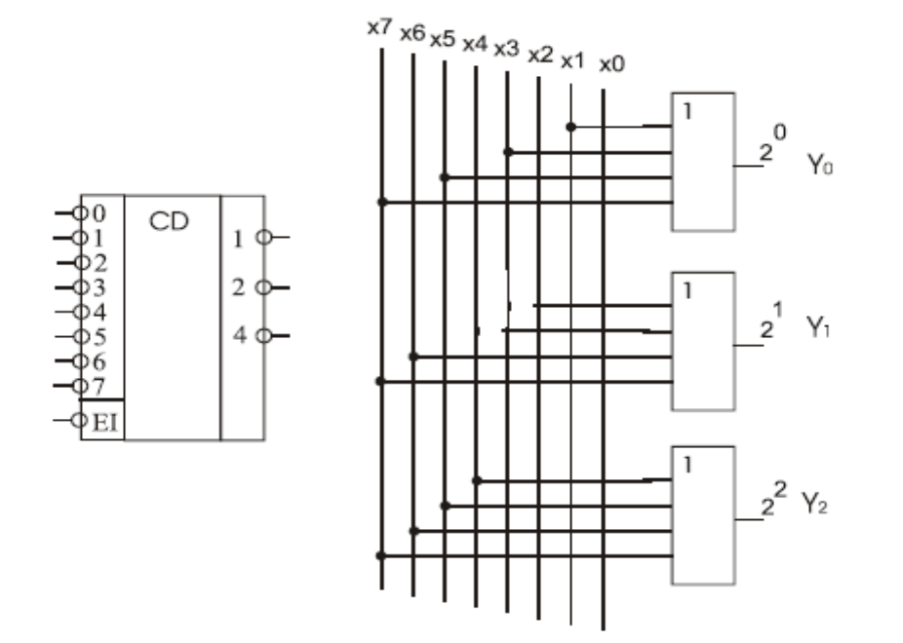
Умовне позначення та внутрішня будова шифратора 8-3
Шифратор 8-3 може бути описаний наступною системою логічних функцій аботаблицею істинності
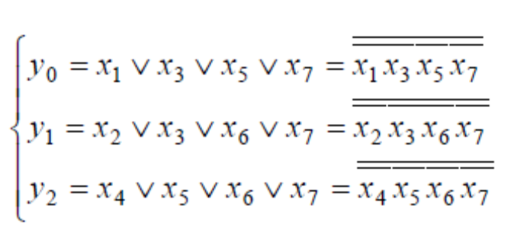
Таблиця істинності шифратора 8-3
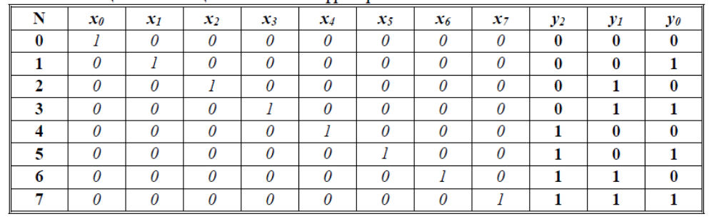
Таблиця істинності шифратора 4-2
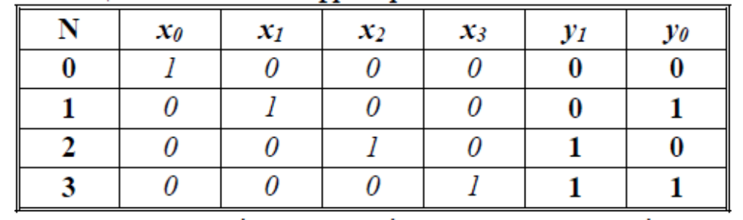
Окремі ІС практично зустрічаються рідко, як правило існують мікросхеми, що виконують комбіновані функції, наприклад "шифратор/дешифратор". Також практично використовують пріоритетні шифратори, у яких вихідний код завжди має найбільший номер активного вхідного сигналу {x0..xn}. Приклад роботи пріоритетного шифратора: вхід {x0=1,x1=1,x2=0, x3=0, ,x4=1}, тоді вихід Y=4.
Дешифратор – це комбінаційний пристрій, який перетворює комбінацію вхідних змінних в активний сигнал “лог. 1” або “лог. 0” тільки на одному із виходів.
Дешифратор призначений для розпізнавання (дешифрації) числа, яке подане позиційним n -розрядним двійковим кодом. Найчастіше дешифратор (n-m) виконує функцію перетворення двійкового кода в унітарний код "1 з m ", тобто виконує функцію, що обернена дії шифратора, і тому для повного дешифратора справедливе співвідношення m=2^{n} де m -порядковий номер виходу i Y дешифратора. Наприклад, повний дешифратор 3-8 описуєтьсясистемою логічних функцій:
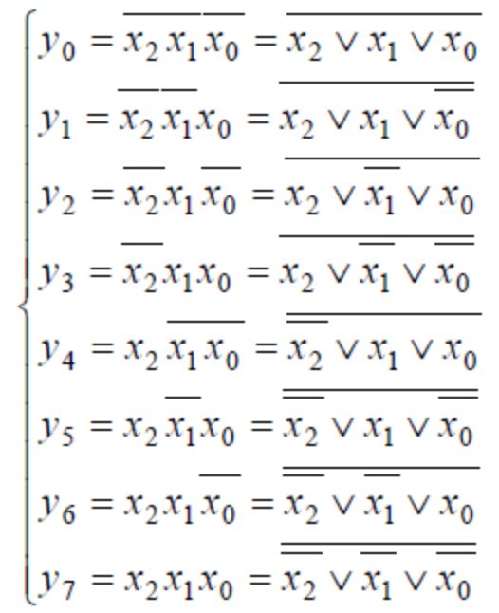
Схема дешифратора, побудованого на основі рівнянь (3.2) подана на рис. 3.2 а, а його внутрішня структура на рис.
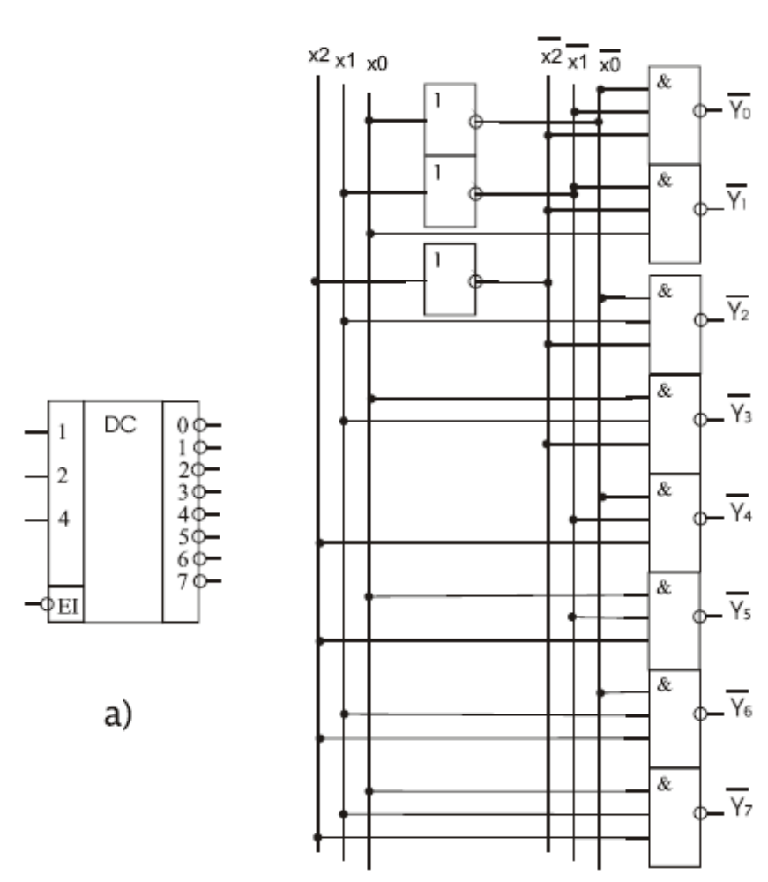
Схематичне позначення та внутрішня структура дешифратора 3-8

Таблиця істинності дешифратора із трьома входами.
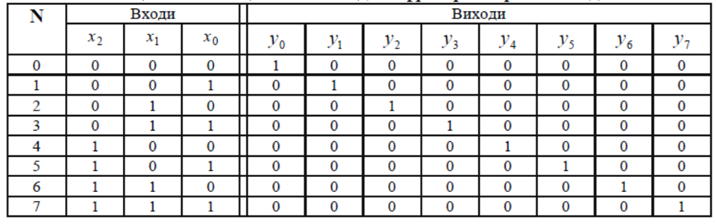
У неповного дешифратора число виходів m не відповідає значенню 2^{n} (m<2n). В інтегральному виконанні зустрічаються як повні (К155ИД3, К155ИД7), так і неповні(К555ИД5, К555ИД10, К561ИД1), а також здвоєні (К155ИД4) дешифратори.
Мікросхеми функціональних КП перетворення та комутування цифрових сигналів, крім інформаційних входів, можуть мати ще додаткові входи керування - ЕІ (дозвіл по входу) і Е0 (дозвіл по виходу). За допомогою входів дозволу ЕІ і Е0 можна реалізувати також нарощення розрядності (збільшення числа входів або виходів) каскадуванням відповідних інтегральних схем.
У випадках, коли потрібно побудувати дешифратор на велику кількість виходів на базі дешифраторів з меншим числом виходів, застосовують принцип каскадування. Він полягає у тому, що входи дешифраторів поділяють на групи, кожна з яких реалізує свою групу логічних функцій. При цьому всі дешифратори повинні бути керованими, тобто мати дозволяючі входи EІ. На рис. показано двокаскадне з’єднання двох дешифраторів 3-8 для побудови повного дешифратора 4-16, що має входи дозволу EI . Каскад 1 працює при активних входах X0 , X1 , X2 за умови X3=0. Як тільки на входах дешифратора з'явиться код {X3 X2 X1 X0}={1000}, верхній каскад закриється, оскільки X3= EI=1 , а відкриється нижній каскад, який через інвертор отримує дозволяючий рівень X3=EI=0.
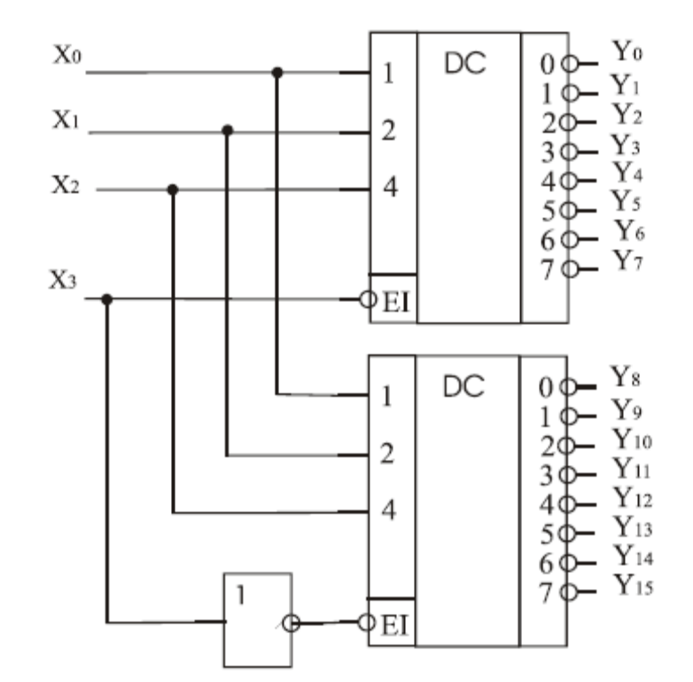
Каскадний синтез дешифратора 4-16.

Порядок виконання роботи:
- Ознайомитися з теоретичним матеріалом.
- За варіантом вибрати типовий комбінаційний ЦП.
- Представити таблицю істинності функціонування ТП.
- Отримати логічні рівняння в заданому базисі.
- Створити принципову схему типового комбінаційного в заданому базисі ЛЕ.
- Побудувати схему типового комбінаційного ЦП в САПР Altera Quartus II в заданому базисі ЛЕ. Оформити схему як бібліотечний модуль, всі подальші дії проводити саме з ним.
- Призначати входи/виходи ЦП виводам мікросхеми ПЛІС.
- Отримати інтегральну реалізацію типового комбінаційного ЦП на базі ПЛІС одного з сімейств Cyclone.
- Провести моделювання схеми типового комбінаційного ЦП функціональне та з урахуванням часових параметрів мікросхем ПЛІС (для всіх комбінацій вхідних сигналів). Переконатися в правильності функціонування ТП.
- Оформити звіт.
- Вивчити контрольні питання.

Зміст звіту: титульний лист; мета роботи; короткі відомості з теорії (мінімум 2 стор.); завдання за варіантом; таблиця істинності функціонування ТП; умовне графічне зображення (УГЗ) типового комбінаційного ЦП та його функціональна схема в заданому базисі ЛЕ; зображення екрану з введеною схемою ЦП та його бібліотечного модуля; зображення екрану з призначенням входів/виходів ЦП виводам мікросхеми ПЛІС (щоб було видно перелік входів/виходів в Pin Planner або Assignment Editor); звіти по кожному з етапів компіляції; часові діаграми, отримані при функціональному та моделюванні з урахуванням часових параметрів мікросхем ПЛІС (для всіх комбінацій вхідних сигналів); розгорнутий висновок.
Звіт оформляється в текстовому редакторі MS Word з наступною роздруківкою на аркушах формату А4.

Варіанти завдань
Номер  варіанту | Типовий комбінаційний ЦП | Базис логічних елементів
1  2  3  4  5  6  7  8  9  10  11  12  13  14  15  16  17  18  19  20  21  22  23  24  25  26  27  28  29  30 | CD, 16 входів  DC, 4 вх.  MX, 4 адр. вх.  DMX, 4 адр. Вх.  CD, 15 входів  Каск. 4-вх. DC з 2-вх. DC  MX, 4 адр. вх. і 15 вх.  DMX на 15 вих.  CD, 14 входів  DC, 4 вх. на 12 вих.  Каск. 4 адр. MX з 3 адр. MX  Каск. 16 вих. DMX з 4 вих. DMX  CD, 13 входів  Каск. 3-вх. DC з 2-вх. DC  MX, 4 адр. Вх. і 15 вх.  DMX, 4 адр. Вх.  CD, 12 входів  DC, 3 входи  Каск. 3 адр. MX з 2 адр. MX  DMX, 4 адр. Вх.  CD, 11 входів  Каск. 4-вх. DC з 3-вх. DC  MX, 4 адр. Вх. і 14 вх.  DMX, 4 адр. Вх.  CD, 15 входів  DC, 4 входи та 11 вих.  MX, 4 адр. Вх. і 13 вх.  DMX, 4 адр. Вх.  CD, 14 входів  DC, 4 входи | І, АБО, НЕ  І-НЕ  АБО-НЕ  І, АБО, НЕ  І-НЕ  АБО-НЕ  І, АБО, НЕ  І-НЕ  АБО-НЕ  І, АБО, НЕ  І-НЕ  АБО-НЕ  І, АБО, НЕ  І-НЕ  АБО-НЕ  І, АБО, НЕ  І-НЕ  АБО-НЕ  І, АБО, НЕ  І-НЕ  АБО-НЕ  І, АБО, НЕ  І-НЕ  АБО-НЕ  І, АБО, НЕ  І-НЕ  АБО-НЕ  І, АБО, НЕ  І-НЕ, АБО-НЕ  АБО-НЕ

Контрольні запитання
- Дайте визначення шифратора та дешифратора?
- Яка структура шифратора?
- Які функції в ЦП виконує дешифратор?
- Що називається мультиплексором?
- Як здійснюється управління роботою мультиплексора?
- Які групи входів існують у мультиплексора?
- Що називається демультиплексором?
- Як визначається кількість адресних входів демультиплексора?
- В чому полягає принцип каскадування?

СОЗДАНИЕ БИБЛИОТЕЧНЫХ МОДУЛЕЙ В QUARTUS
Сначала создайте свою подсхему (либо в HDL, либо в виде файла схемы /BDF). После этого сохраните его, и при открытии файла File->Create/Update->Create Symbol Files for Current File выберите File->Create/Update->Create Symbol Files for Current File.
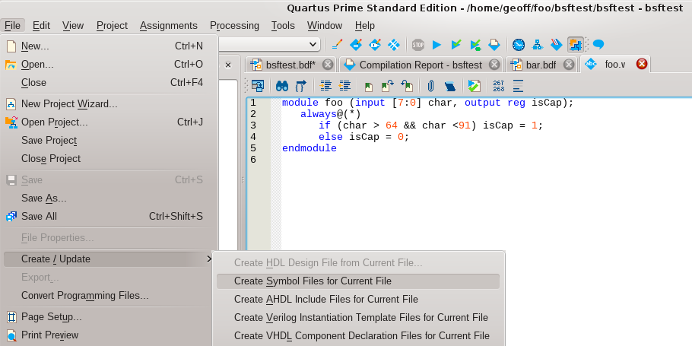
Затем перейдите к схеме верхнего уровня и нажмите на инструмент Symbol. Помимо стандартного списка примитивов, вы должны увидеть группу символов "Проект". Там вы должны найти блок для подсети для включения в модуль верхнего уровня.
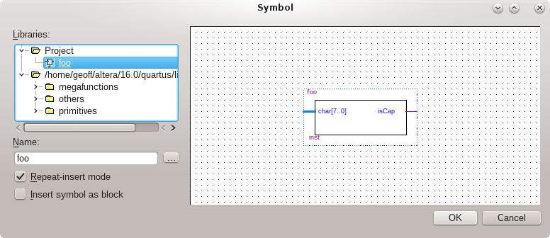
Просто добавьте созданные схему в проект: Project → Add/Remove Files in Project... Они будут скомпилированы и созданы при необходимости.

НАЗНАЧЕНИЕ ВХОДОВ/ВЫХОДОВ
УСТРОЙСТВА ВЫВОДАМ МИКРОСХЕМЫ ПЛИС
Для назначения узлам определенных выводов микросхемы, и задания
некоторых других настроек, помимо редактора назначений можно использовать систему Pin Planer (планировщик выводов). Планировщик выводов представлен на рисунке. Планировщик выводов обеспечивает наглядность при назначении настроек выводам, что в некоторых случаях бывает очень удобно. Удобство заключается в том, что мы видим непосредственно саму микросхему и все недоступные и доступные пользователю выводы, причем двойным щелчком по выводу можно вызвать диалоговое окно для закрепления за этим выводом определенного узла, и назначения на работу с требуемым стандартом напряжения (по умолчанию устанавливается стандарт 3.3-V LVTTL). Выводы ПЛИС в основном окне Pin Planer имеют разные условные обозначения, в зависимости от их функциональной принадлежности. Все возможные условные обозначения выводов представлены на рисунке.
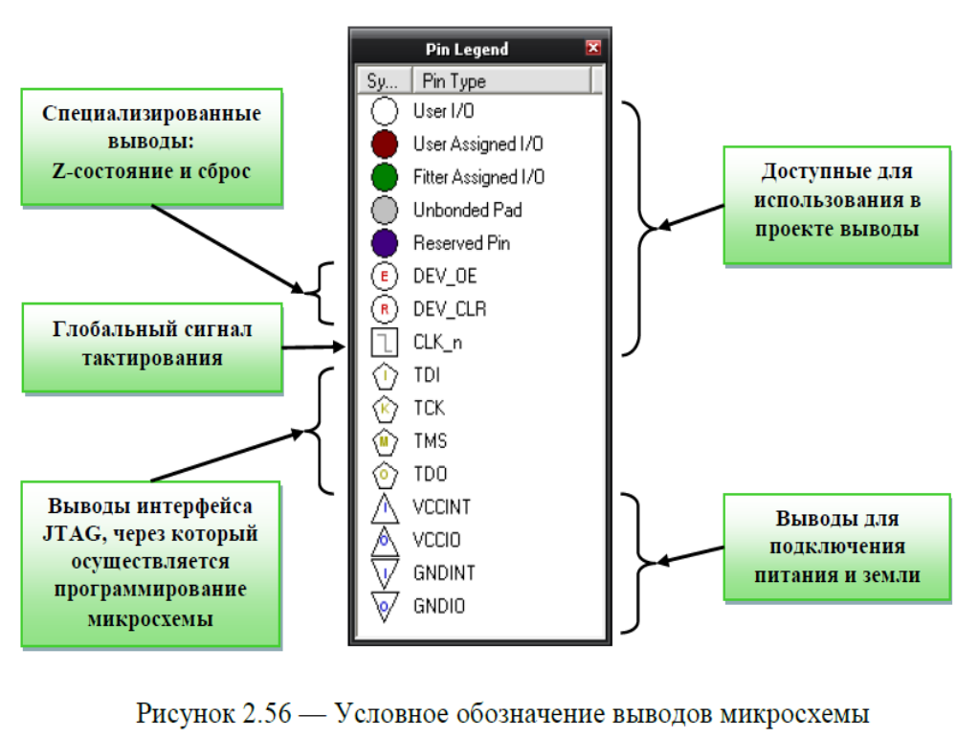
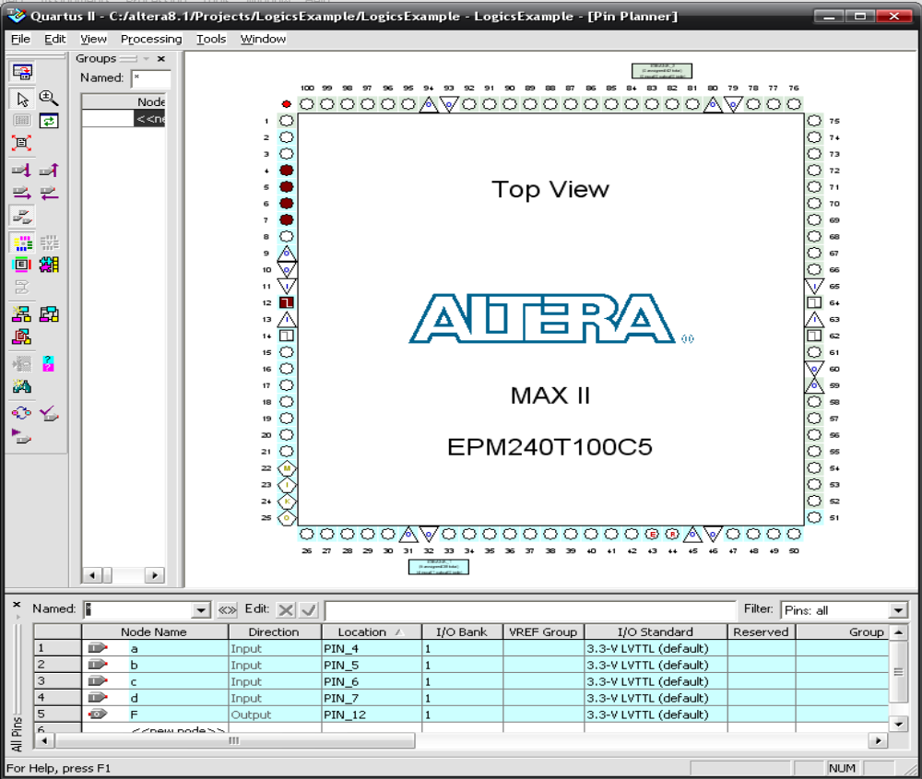
Окно Pin Planner

